«Нетрадиционные техники рисования
в совместной деятельности детей и родителей»
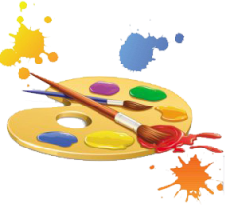
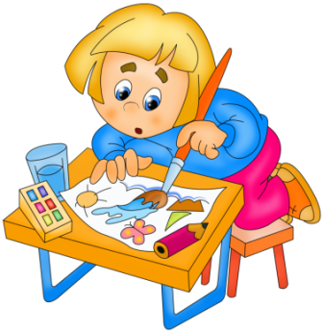
И в десять лет, и в семь, и в пять все дети любят рисовать.
И каждый смело нарисует всё, что его интересует.
Всё вызывает интерес: далёкий космос, ближний лес.
Цветы, машины, сказки, пляски...
Всё нарисуем! Были б краски,
Да лист бумаги на столе, да мир в семье и на Земле.

Дошкольный возраст – это тот период, когда изобразительная деятельность может стать и чаще всего является устойчивым увлечением не только «особо» одаренных, но и всех детей. Рисование является важным средством эстетического воспитания: оно позволяет детям выразить своё представление об окружающем мире, развивает фантазию, воображение, дает возможность закрепить знание о цвете, форме. В процессе рисования у ребенка совершенствуется наблюдательность, эстетическое восприятие и эмоции, художественный вкус, творческие способности, умение доступными средствами самостоятельно создавать красивое.
Нам, взрослым, необходимо развить в ребенке чувство красоты. Именно от нас зависит, какой - богатой или бедной - будет его духовная жизнь.
Все дети любят рисовать, когда это у них хорошо получается. Рисование карандашами, кистью требует высокого уровня владения техникой рисования, сформированных навыков и знаний, приемов работы. Очень часто отсутствие этих знаний и навыков быстро отвращает ребенка от рисования. Наблюдая за эффективностью рисования, я пришла к выводу о необходимости использования нетрадиционных техник, которые создают ситуацию успеха у моих воспитанников, формируют у них устойчивую мотивацию к рисованию.
Чтобы вызвать у вашего ребёнка интерес к рисованию, я советую Вам, родители, использовать нетрадиционные способы изображения. Такое нетрадиционное рисование доставит вашему малышу множество положительных эмоций, раскроет возможность использования хорошо знакомых ему предметов в качестве художественных материалов, удивит своей непредсказуемостью.
Овладение различными материалами, способами работы с ними, позволит ребёнку более эффективно использовать их при отражении в рисунках своих впечатлений от окружающей жизни.
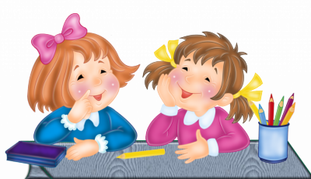

Разнообразие изобразительных материалов делает изобразительную деятельность более привлекательной, интересной, а по мере овладения разными материалами, у детей формируется своя манера изображения. Рисуя нетрадиционными способами, дети не боятся ошибиться, так как всё легко можно исправить, а из ошибки легко можно придумать что-то новое, и ребенок обретает уверенность в себе, преодолевает «боязнь чистого листа бумаги» и начинает чувствовать себя маленьким художником. У него появляется ИНТЕРЕС, а вместе с тем и ЖЕЛАНИЕ рисовать.

Организуйте дома рабочее место так, чтобы ребенку было удобно не только сидеть, но и стоять, а иногда и двигаться вокруг листа бумаги. Ведь рисовать можно как угодно, где угодно!
Дружите со своим ребенком. Старайтесь понять, что его радует, что огорчает, к чему он стремится. Попросите его рассказать, что же он хотел изобразить. И не забывайте, что ребенок ждет от вас похвалы. Ему очень хочется, чтобы его работа понравилась вам, взрослым. Порадуйтесь его успехам и ни в коем случае не высмеивайте юного художника в случае неудачи. Не беда получится в следующий раз!
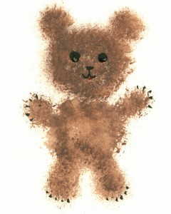
Способы нетрадиционного рисования:
Рисование способом «Тычка»
Материал: Грифельный карандаш с резинкой на конце, старая обрезанная
кисть на 1 мм, щетинная кисть, трубочка от фломастера с вставленным
поролоном, белая бумага, книжки – раскраски, тарелочка, гуашь.
Ход работы:
В тарелки разливается гуашь. Затем при помощи изготовленных «тычков» наносится краска на изображение, сначала по контуру, потом внутреннее изображение. Готовый рисунок имитирует технику рисования «пуантилизм». Щетинной сухой кистью – тычком можно нарисовать шерсть животных, полянку, крону дерева. Разнообразие изображения зависит от выбранного материала для тычка.
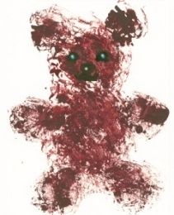
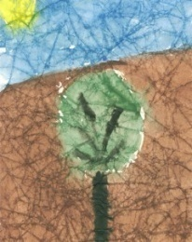
Рисование способом «Мятая бумага»
Материал: бумага, краски, кисти, тарелочки.
Ход работы:
1-ый способ
Чистый лист бумаги смять руками и разгладить. Нарисовать задуманный рисунок. Эта техника интересна тем, что на местах сгибов бумаги краска при закрашивании делается более интенсивнее, темной – это называется эффект мозаики.
2-ой способ
Смять кусочек бумаги, примакнуть в сырую краску, затем примакиванием нанести рисунок. Этот способ можно использовать для фона, или для завершения работы – цветы, крона дерева, сугробы и т.п.

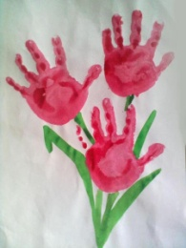
Рисование ладошкой
Ребенок опускает в гуашь ладошку или окрашивает ее с помощью кисточки
и делает отпечаток на бумаге.

Рисование губкой
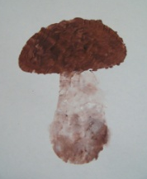
Вам понадобится несколько губок - для каждого цвета отдельная. Сначала попробуйте сами: обмакните губку в краску, слегка отожмите, чтобы удалить излишки. Теперь можно работать на листе легкими прикосновениями. Освоите новую технику сами - научите малыша.

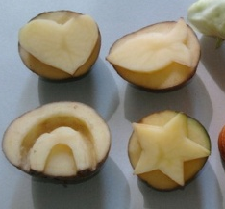
Оттиск печатками из картофеля
Ребенок прижимает печатку к штемпельной подушке с краской
и наносит оттиск на бумагу.
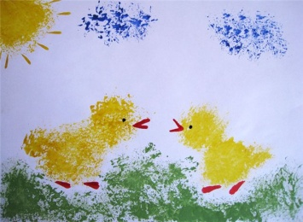
Оттиск смятой бумагой
Ребенок прижимает смятую бумагу к штемпельной подушке
с краской и наносит оттиск на бумагу.

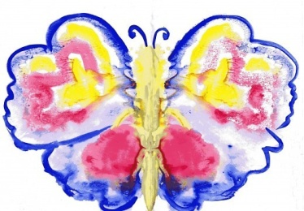
Монотипия предметная
Ребенок складывает лист бумаги вдвое и на одной его половине
рисует половину изображаемого предмета. После рисования
каждой части предмета, пока не высохла краска, лист снова
складывается пополам для получения отпечатка. Затем
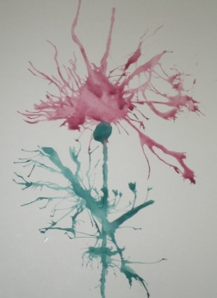
изображение можно украсить.

Кляксография с трубочкой
Ребенок зачерпывает пластиковой ложкой краску, выливает ее
на лист, делая небольшое пятно. Затем на это пятно дует из трубочки
так, чтобы ее конец не касался ни пятна, ни бумаги. При необходимости
процедура повторяется. Недостающие детали дорисовать.

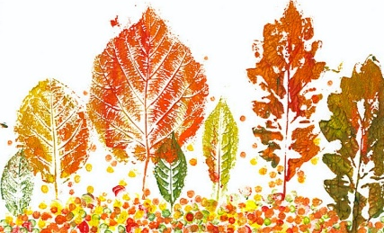
Отпечатки листьев
Ребенок покрывает листок дерева красками разных цветов,
затем прикладывает его к бумаге окрашенной стороной для
получения отпечатка. Каждый раз берется новый листок.

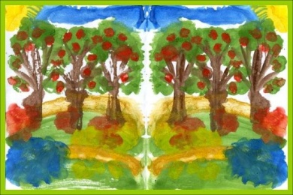
Монотипия пейзажная
Ребенок складывает лист пополам. На одной половине
листа рисует пейзаж, на другой получается его отражение.
Пейзаж выполняется быстро, чтобы краски не успели высохнуть.

Любят дети рисовать и ... мыльными пузырями, и зубной щеткой, и ватой, и ступнями, и пластилином, и ... чем только можно, всем, что вам попадется в руки.

Дерзайте, фантазируйте!
И к вам придет - радость творчества, удивления и единения с вашими детьми.
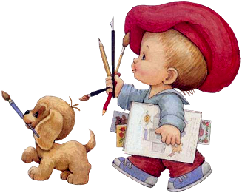
Желаю вам творческих успехов!

Консультацию составила:
воспитатель МАДОУ «Детский сад № 9 «Орлёнок»
Лямина Елена Александровна

